Педагог дополнительного образования Павленко Н.Г.
Мастер класс «Шьем игольницу»

Для рукодельницы даже игольница должна быть особенной! Предлагаю изготовить ее из мягкого фетра. В результате простой, но увлекательной работы у вас получится необычная игольница из фетра, которая будет хранить все-все ваши иголочки.

Для работы нам понадобится:
- фетр
- швейные нитки и иголки
- простой карандаш
- декоративная тесьма
- набивка для игрушек
- ножницы

Ход работы:

- По выкройке вырезаем детали игольницы из фетра. Пришиваем ленту к бочку игольницы, на верхушку пришиваем цветок.

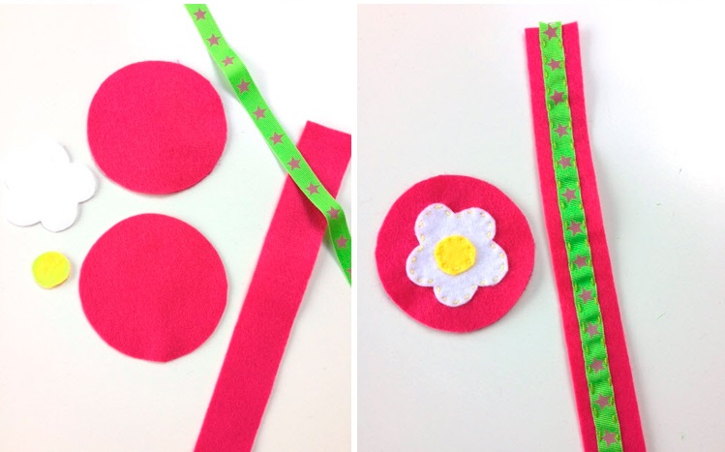

- Соединяем швом через край бочок и верхушку

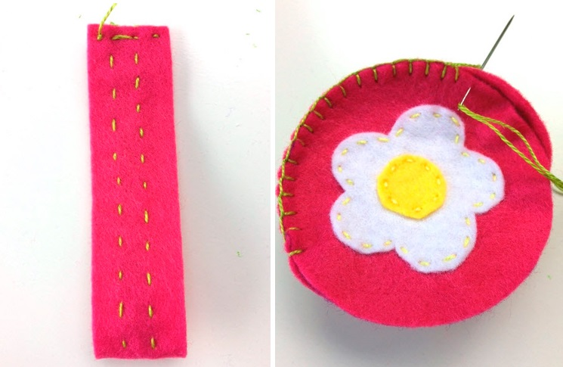

- Прививаем так же швом через край низ игольницы, оставляя место для набивки. Набиваем и зашиваем отверстие.

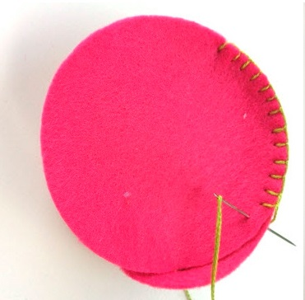
Игольница готова!!!
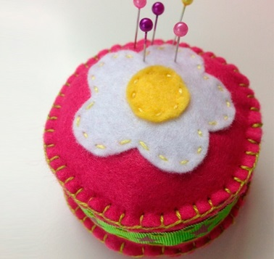

Фантазируйте, детализируйте поделки! Возможно, какой-то захочется подарить подруге, сестре или маме )

Выкройка:

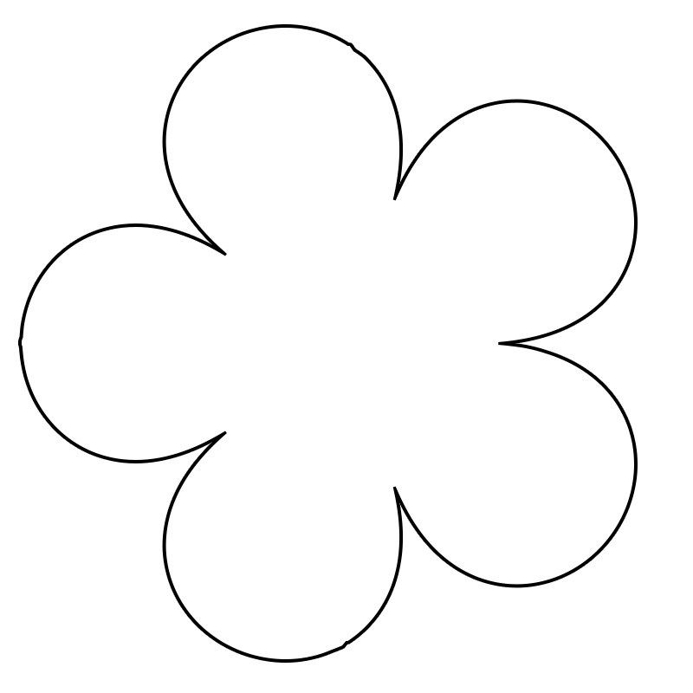

С
г
и
б

